Charakterbogen nach Libra Nobilis
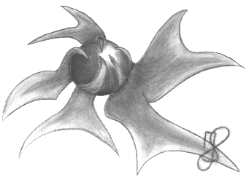
(für Magier, Kleriker und Glaubenskrieger)

Name:
Rasse:
Klasse:
Stufe:
Gesamt EP/offene EP:

Spezialisierung 1: |  |  |  | Gegenkategorie 1:
Spezialisierung 2: |  |  |  | Gegenkategorie 2:
Fertigkeiten/Gifte/Tränke |  | Kosten |  | Zauber/Kräfte |  | Kosten
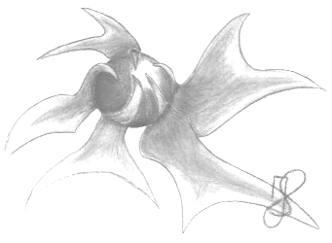

Zusatzbogen nach Libra Nobilis
(für alle Charaktere)

Charaktername:
Spielername:
Geburtsdatum:
Adresse:
E-Mail:
Telefonnummer:

Veranstaltung + Datum | Tage |  | Veranstaltung + Datum | Tage
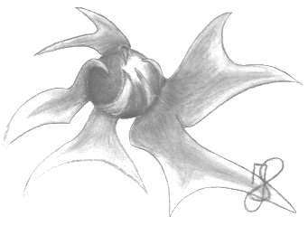

Erspielte Fähigkeiten | Spielleitung |  | Besondere Artefakte | Spielleitung
 |  | 